30 марта 2023 года на базе Кольчугинского филиала ГАУ ВО ЦППМС была развернута площадка регионального семейного инклюзивного фестиваля #ЛюдиКакЛюди, приуроченного к Всемирному дню распространения информации об аутизме.
В этом году фестиваль проходил в формате круглого стола «Обычная жизнь для особенных детей» и стал местом общения профессионалов по актуальным вопросам поддержки людей с особыми потребностями.
В работе круглого стола приняли участие 9 специалистов:
- заместитель директора по воспитательной и коррекционной работе, инструктор по физической культуре, логопед, воспитатель ГКУСО ВО «Кольчугинский детский психоневрологический интернат для детей с особенностями развития»;
- заведующий МБДОУ «Детский Сад №4 «Светлячок» комбинированного типа»;
- педагог-психолог ГАУ ВО «Центр психолого-педагогической, медицинской и социальной помощи»;
- педагоги-психологи, логопед ГКОУ ВО «Специальная (коррекционная) общеобразовательная школа-интернат г.Кольчугино».

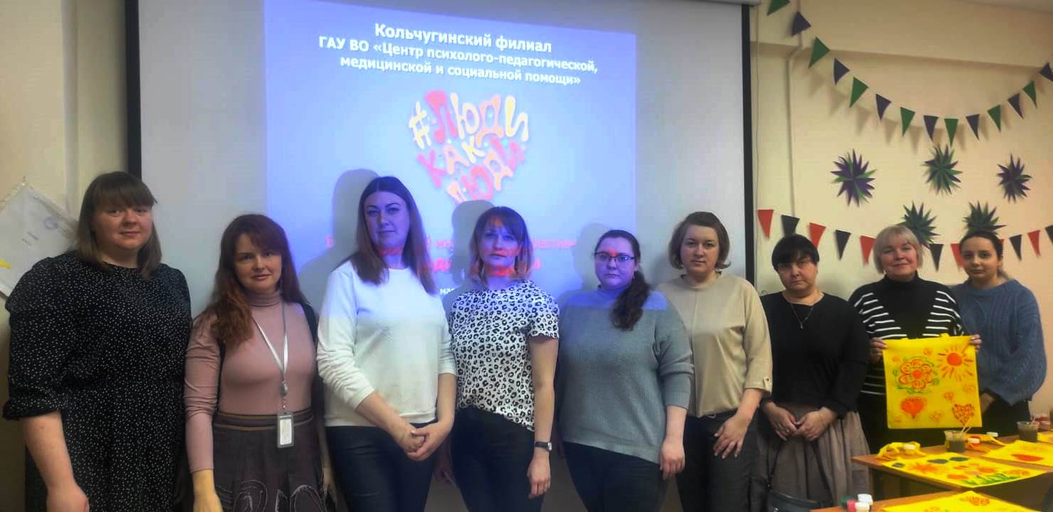

Учитель-дефектолог Алексеева Светлана Николаевна поделилась опытом применения игровых и арт-терапевтических техник для развития произвольной деятельности у детей с РАС.

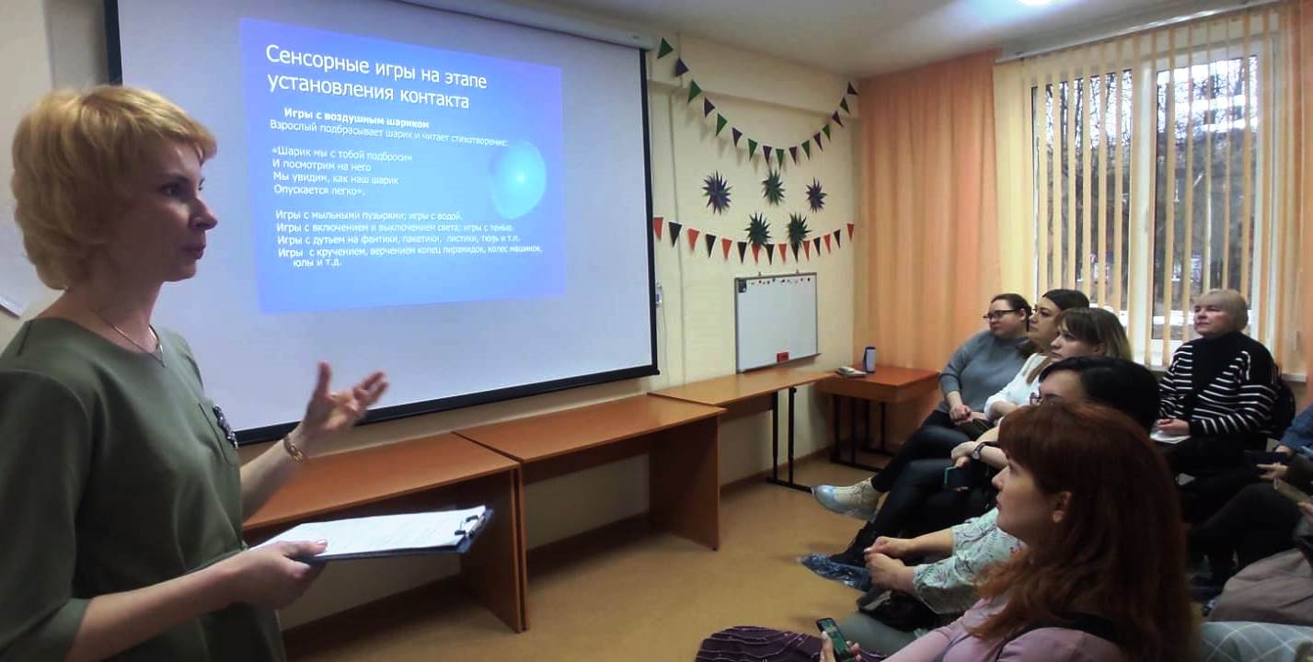

Педагог-психолог Ульянова Галина Владимировна познакомила участников с техниками развития, стабилизации ресурсных состояний, уменьшения уровня стресса и совладания с негативными мыслями: психотерапевтическую технику «Спокойное место», технику билатеральной стимуляции «Объятие бабочки», технику «Дыхание по методу И.П.Неумывакина».

Специалисты активно обменивались мнениями об эффективности использования представленных практических методов, транслировали свой опыт работы с детьми с расстройствами аутистического спектра.

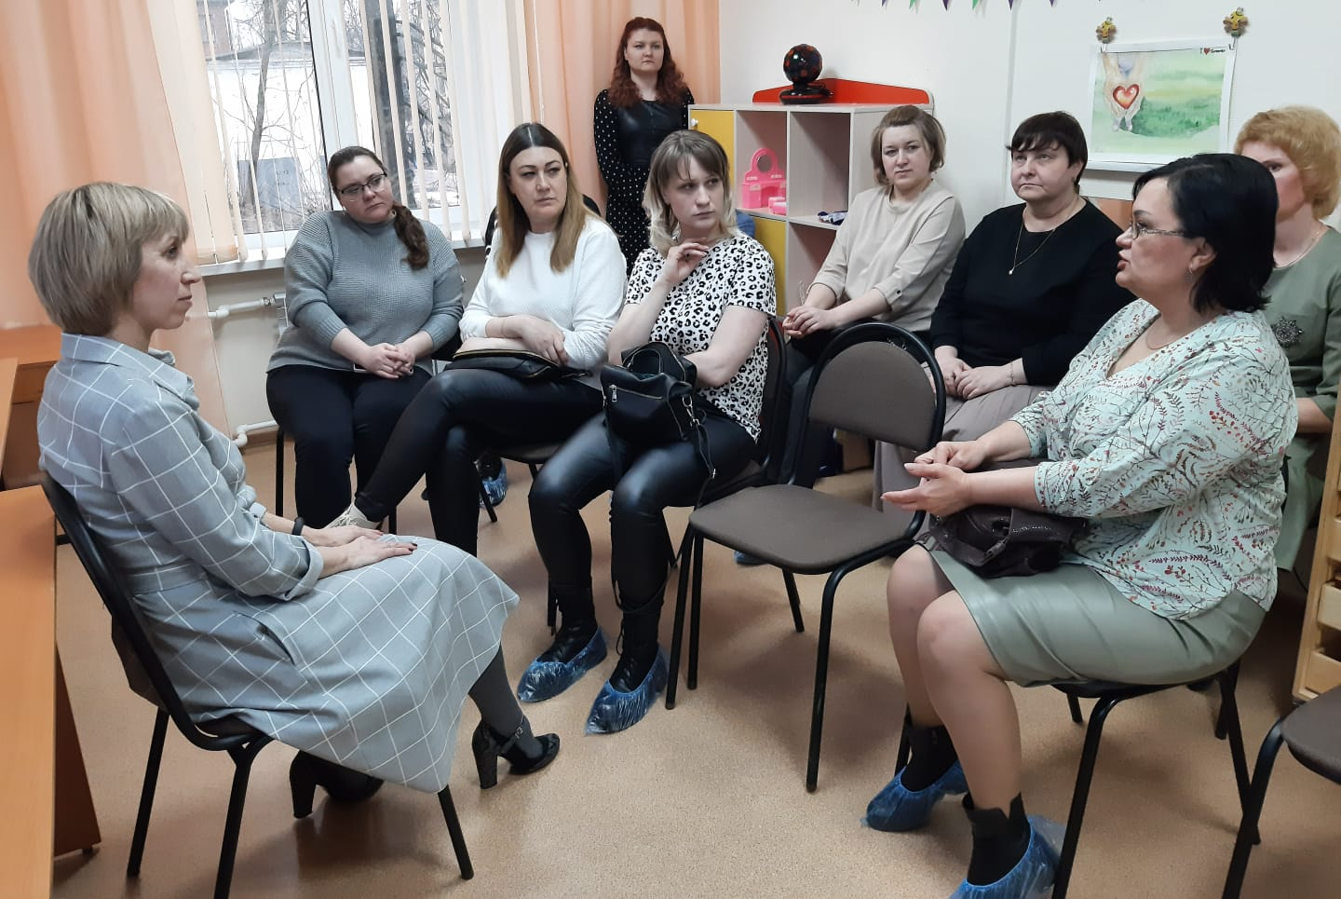

Завершился круглый стол творческим мастер-классом «РАСкраски» под руководством социального педагога Рысевой Алёны Александровны, в котором каждый участник смог попробовать нетрадиционный метод изотерапии – рисование по ткани. Мастер-класс позволил повысить интерес специалистов к инновационным техникам работы и возможностям его применения при работе с детьми с расстройствами аутистического спектра.
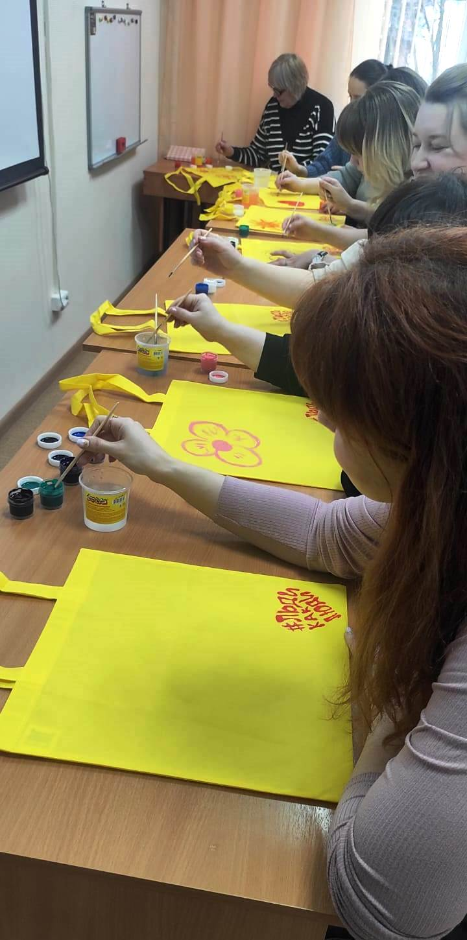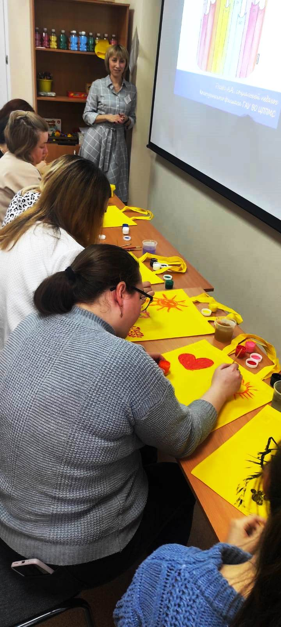

Получившиеся изделия стали ярким и добрым напоминанием участникам о той важной работе, которую они выполняют в своей ежедневной деятельности по оказанию помощи детям с расстройствами аутистического спектра.

